3-topshiriq

n ta enelentdan iborat massiv hosil qiling . Massivning barcha lokal maksimumlarini nolga aylantiruvchi dastur tuzing. o'ng va chap qo'shnilaridan katta bo'lgan elemen lokal maximum deyiladi

# Lokal maksimumlarni nolga aylantirish funksiyasi

def lokal_maximum_nolga(massiv):

n = len(massiv)

for i in range(1, n - 1): # Massivning bosh va oxirgi elementlariga kirmaymiz

if massiv[i] > massiv[i - 1] and massiv[i] > massiv[i + 1]:

massiv[i] = 0

return massiv

# Asosiy dastur

def main():

n = int(input("Massivning uzunligini kiriting: "))

massiv = []

# Foydalanuvchidan massiv elementlarini kiritishni so'raymiz

print("Massiv elementlarini kiriting:")

for i in range(n):

element = int(input(f"Element {i+1}: "))

massiv.append(element)

print("Asl massiv:", massiv)

massiv = lokal_maximum_nolga(massiv)

print("Lokal maksimumlar nolga aylantirilgan massiv:", massiv)

# Dastur ishga tushiriladi

if __name__ == "__main__":

main()

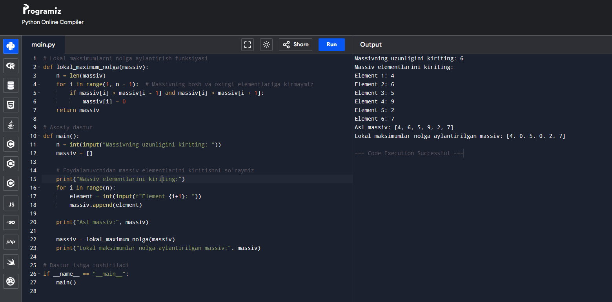

2- topshiriq

Butun sonlar fayli berilgan. Fayldagi sonlar biror belgi bilan ajratib yozilgan.Undagi barcha juft o’rindagi elementlari o’chirilsin.

file = open("E:\\t.txt",'r')

f = list(map(int, file.read.split(",")))

for i in f:

if i %2==0:

f.remove(i)

file = open("E:\\t.txt",'w')

file.write(i)

file.close()